05. Lógica cableada a Lógica Programada (ladder)

Lógica cableada a Lógica Programada
Pasar de lógica cableada a lógica programada implica reemplazar circuitos físicos (como contactores, relés y temporizadores cableados) por un PLC (Controlador Lógico Programable) que ejecuta esas mismas funciones mediante software.Como hemos estudiado, esto permite mayor flexibilidad, facilita cambios y mantenimiento, y reduce el cableado físico.
Uno de los de los factores que influyeron inicialmente (y aún hasta hoy) en la aceptación de estos PLC en el mercado fue su facilidad de programación, ya que contaba con un lenguaje conocido y familiar para los electricistas de esa época: el lenguaje de programación llamado LADDER era un lenguaje gráfico y basado en símbolos eléctricos. Los electricistas no dudaron en adoptar rápidamente el uso de los PLC en sus desarrollos.
Veamos un ejemplo, a continuación se presenta un circuito sencillo de enclavamiento o lo que se denomina un circuito "marcha-parada". En el mismo tenemos un pulsador de marcha con una autorretención (un contacto en paralelo con el pulsador del mismo relé que está alimentando el pulsador), y un pulsador NC que funciona como pulsador de parada del sistema (al presionarse abre el circuito, deja de circular corriente por la bobina, y deja de tener efecto la autorretención que hasta el momento lograba dejar energizada la bobina del relé).A la izquierda tenemos la implementación con Lógica Cableada, a la derecha el programa de PLC en lenguaje ladder, logrando la misma lógica de funcionamiento:

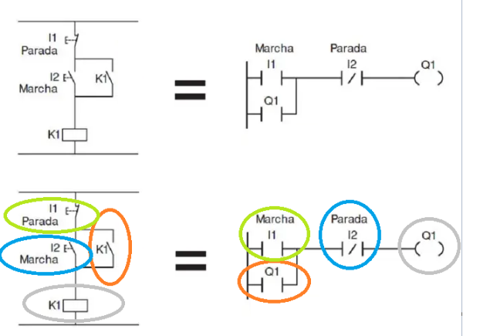 Los componentes resaltados en el mismo color identifican los componentes en lógica de contactos, y su relación con los símbolos en el lenguaje ladder de programación.Analicemos un ejemplo que ya trabajamos en la Unidad 3: Circuito de Arranque de un motor.En el ejemplo teníamos dos pulsadores, uno de arranque y otro de parada, de un motor controlado mediante un contactor:
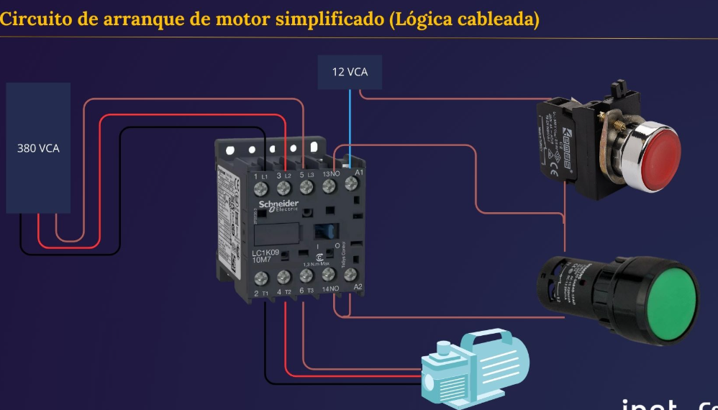

Para realizar la implementación con PLC de este sistema, debemos analizar dos cuestiones diferentes: por un lado cómo conectar el PLC, y segundo cómo programar el equipo para que siga la lógica deseada.Comencemos con las conexiones, ¿cómo se vería el cableado de la aplicación con implementando con un PLC ó lógica programada?Se muestra la implementación, esta vez operado desde un PLC, en particular el Schneider M221 (TM221CE 16T).
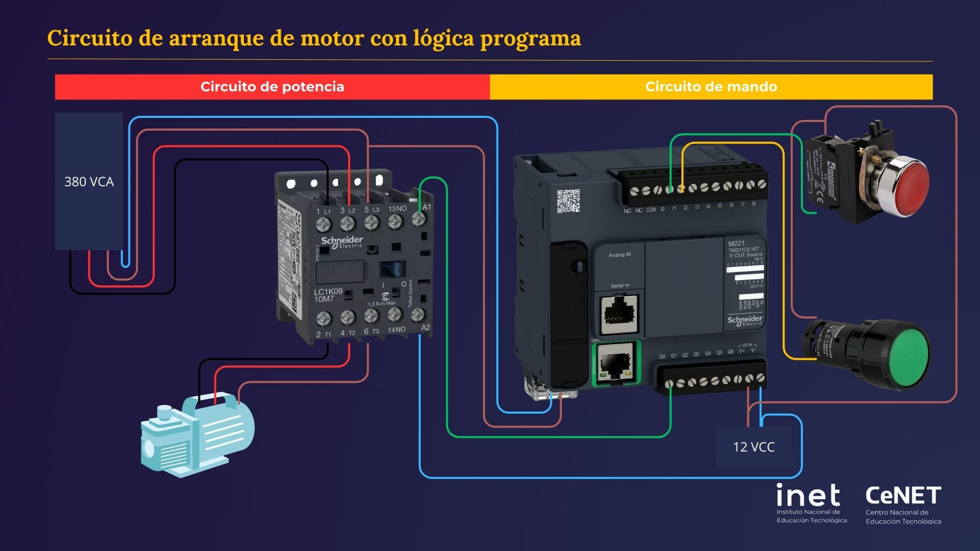

Arranque y parada con autorretención en LADDER
Este PLC en particular se programa con EcoStruxure Machine Expert Basic V1.3 (1.3) disponible de forma gratuita.
El lenguaje LADDER se ve de la siguiente forma en este software: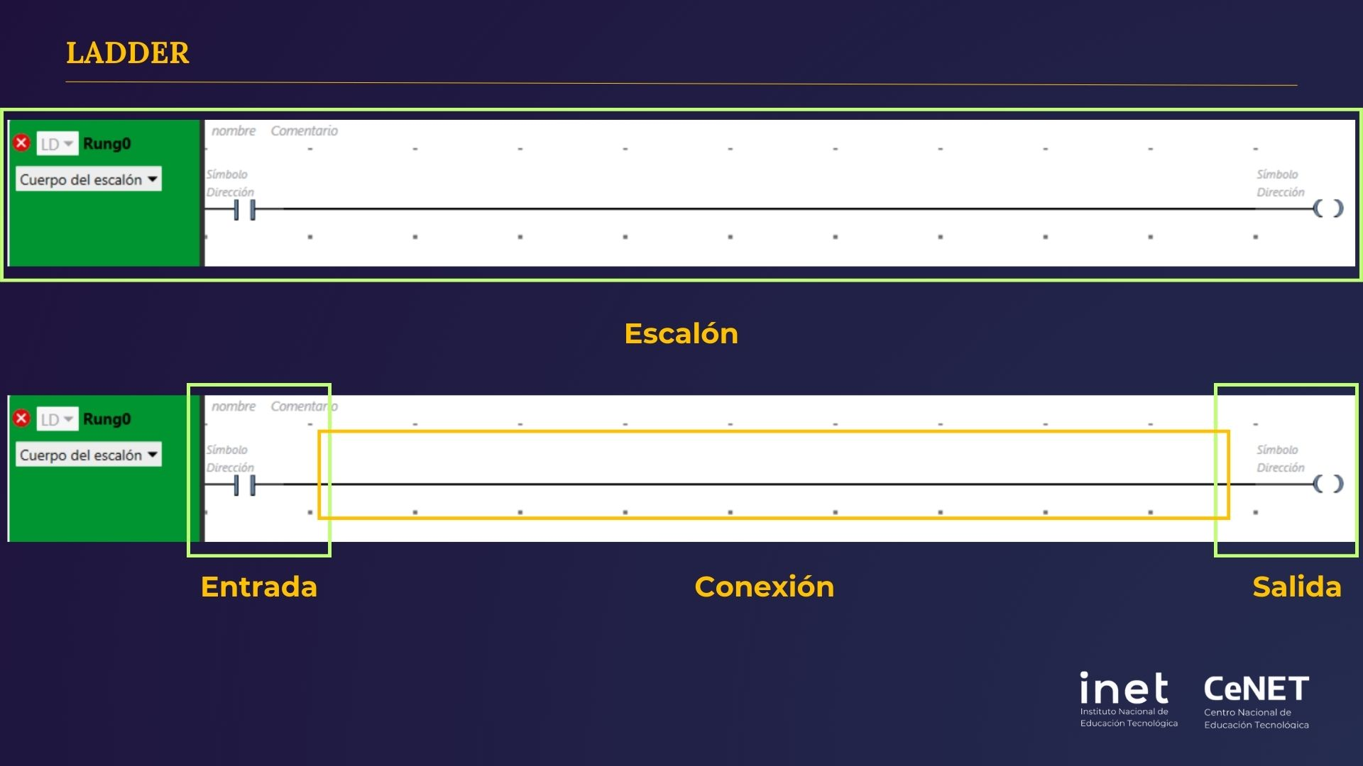
Ahora bien, en el caso del arranque de un motor, se tienen dos entradas, una del pulsador de Arranque y otro del de Parada.
Para trabajar con una entrada en el programa (ó INPUT), tenemos dos maneras de nombrarla, por Direccionamiento del PLC, y por otro lado mediante Direccionamiento Simbólico que permite poner nombres y cambiar lo establecido por IEC61113 en la descripción de cada lenguaje de programación.
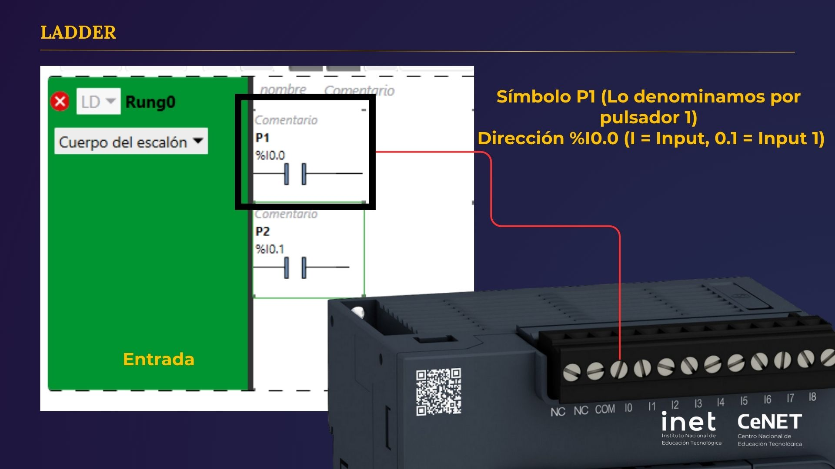
Ahora agregamos una Salida, donde también se utiliza Simbolo y Dirección.
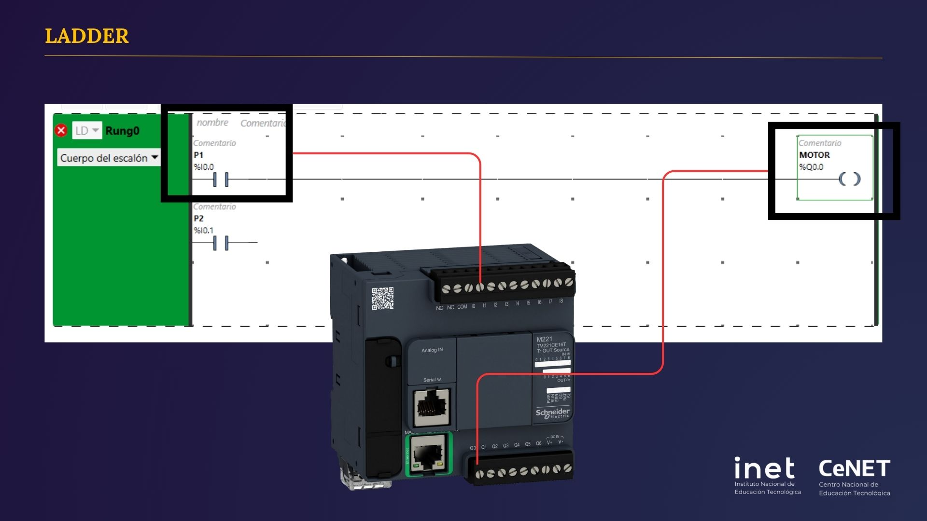
Entendamos cómo funciona:Si yo ingreso una señal por I0, se activa la bobina de Q0.Entonces, si presiono el pulsador 1 (usaremos el verde) se encenderá el motor mediante la activación por el contactor. Por cierto, el Pulsador 2 (usaremos el rojo) actualmente no está conectado a nada.
Ahora bien, si suelto el pulsador, se apaga el motor. Entonces, ¿cómo podemos hacer que quede autorretenido?
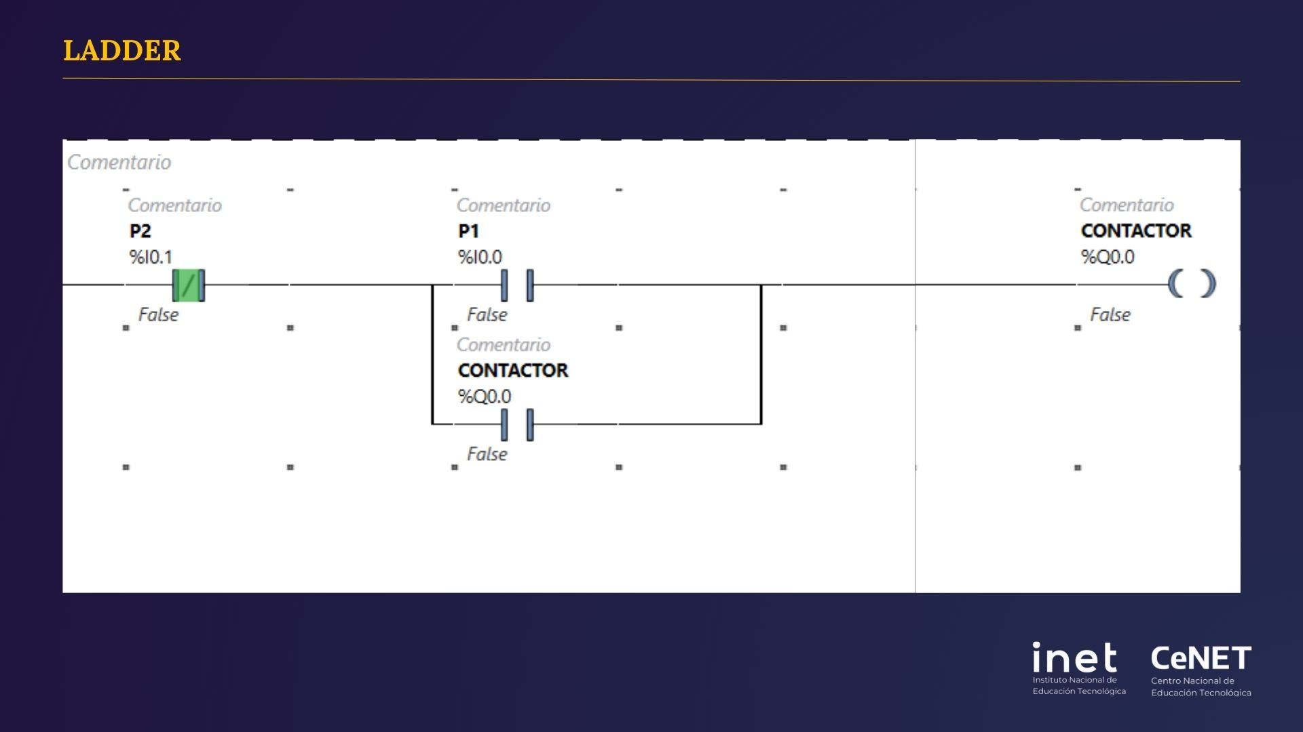
Para empezar, agregamos la entrada del pulsador P2 como negada (si el pulsador en NC, podemos mantener la entrada abierta), ahora, volvemos a agregar nuevamente al contactor en paralelo.Cómo verán, según este sistema, lo primero que nos encontramos es a P2, en serie está P1, todo esto va al contactor.En el segundo escalón tenemos al contactor nuevamente, lo que nos permite que se autorretenga.
A continuación, verás el sistema en funcionamiento:
https://cenet.inet.edu.ar/pluginfile.php/65072/mod_page/content/11/Grabaci%C3%B3n%20de%20pantalla%202025-04-27%20225633.mp4

